# 4. Visualisation des Données

## 4.1 Objectifs des Visualisations :

Les visualisations doivent répondre aux besoins analytiques du domaine des achats et des fournisseurs :

* **Analyse des Performances des Fournisseurs**

Identifier les fournisseurs les plus performants en termes de délais et volumes livrés.

Comparer les performances sur plusieurs périodes (mois/trimestres/années).

* **Comparaison des Commandes d’Achat**

Analyser les volumes d’achat par catégorie de produits, méthodes d’expédition, ou fournisseurs.

Identifier les tendances de dépenses pour améliorer les décisions d’achat.

* **Optimisation des Délais de Livraison**

Suivre les délais de livraison pour détecter des anomalies ou des retards fréquents.

## 4.2 Étapes de Création des Tableaux de Bord :

* Préparation des Données dans Power BI
* Importation des tables suivantes :

**PurchaseOrderHeader** : pour les informations de commandes (montant total, méthode d’expédition).

**PurchaseOrderDetail** : pour les détails des commandes (quantités, prix unitaires).

**Vendor** : pour les informations sur les fournisseurs.

**ShipMethod** : pour les informations sur les méthodes d’expédition.

* Création de colonnes calculées pour des indicateurs clés :

Total des commandes par fournisseur.

Délais moyen de livraison.

Taux de rejet.

Somme de quantité reçue par fournisseur.

* Construction des Tableaux de Bord

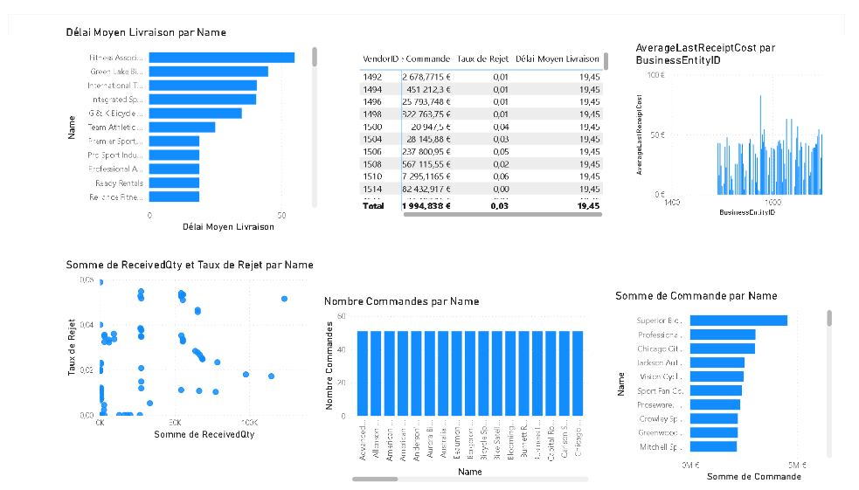

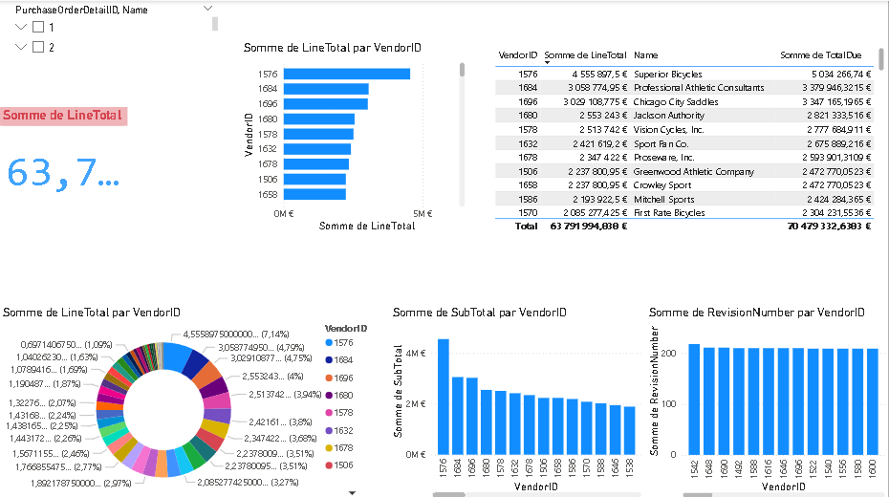

1. **Délai Moyen Livraison par Name (Graphique en barres)**

Affiche le délai moyen de livraison pour chaque fournisseur. Permet d'identifier les fournisseurs avec des délais les plus longs.

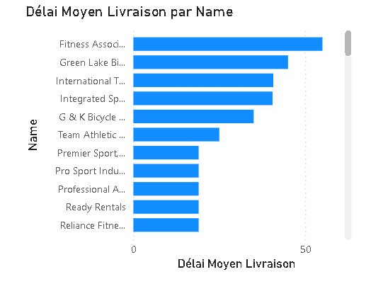

1. **Somme de ReceivedQty et Taux de Rejet par Name (Graphique de dispersion)**

Analyse la quantité totale reçue par fournisseur et le taux de rejet correspondant. Permet d’identifier des anomalies ou des performances médiocres.

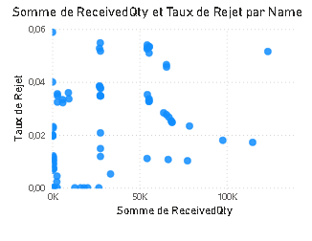

1. **Nombre de Commandes par Name (Graphique en barres)**

Indique le nombre total de commandes passées par fournisseur, offrant une idée de leur volume d’activité.

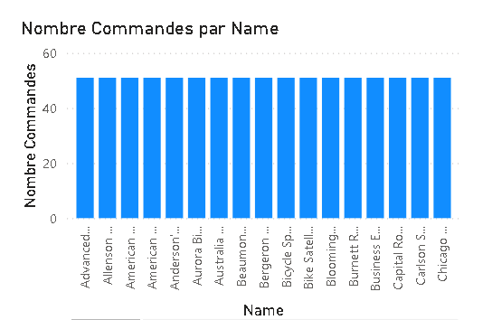

1. **Somme de Commande par Name (Graphique en barres)**

Montre le montant total des commandes pour chaque fournisseur, permettant de comparer leurs contributions financières.

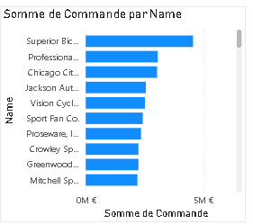

1. **AverageLastReceiptCost par BusinessEntityID (Graphique en barres)**

Visualise le coût moyen des dernières réceptions par entité commerciale, offrant des informations sur les dépenses récentes.

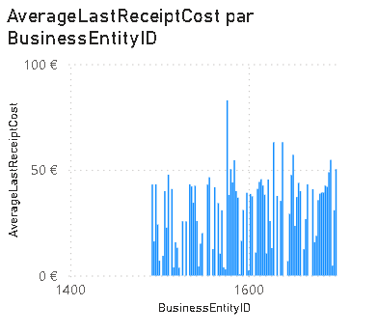

1. **VendorID et Délai Moyen Livraison (Tableau)**

Présente les données des fournisseurs (ID, montant des commandes, taux de rejet, délai moyen de livraison).

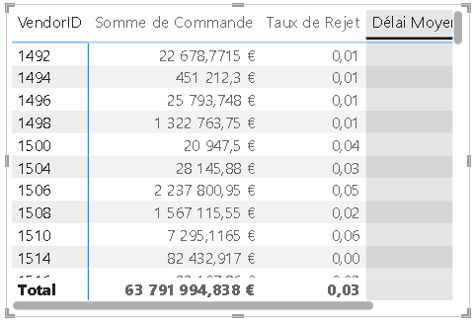

1. **Somme de LineTotal par VendorID (Graphique en barres)**

Compare les montants totaux des commandes (LineTotal) pour chaque fournisseur, permettant d'identifier les principaux contributeurs.

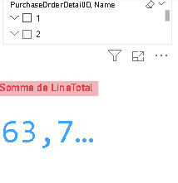

1. **Somme de LineTotal (Carte indicateur)**

Fournit une synthèse chiffrée du montant total des commandes.

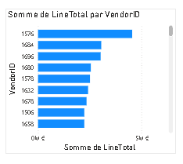

1. **Somme de LineTotal par VendorID (Graphique en anneau)**

Illustre la répartition des montants des commandes entre les différents fournisseurs, en pourcentage.

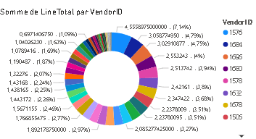

1. **Somme de SubTotal par VendorID (Graphique en barres)**

Compare les sous-totaux des commandes par fournisseur pour observer leur importance relative.

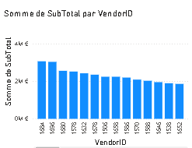

1. **Somme de RevisionNumber par VendorID (Graphique en barres)**

Montre le nombre de révisions effectuées pour chaque fournisseur, ce qui peut indiquer des modifications fréquentes dans les commandes.

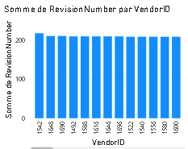

1. **VendorID, LineTotal, Name, TotalDue (Tableau)**

Regroupe les informations clés sur les fournisseurs : identifiant, nom, montants totaux des commandes, et montants dus.

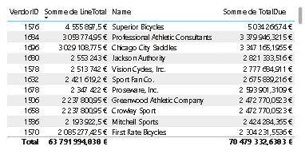

# 5. Gestion des Tâches avec Taiga.io :

## ****5.1 Configuration de Taiga.io****

* **Création du projet** :
  + Un projet a été configuré sur Taiga.io, une plateforme de gestion agile, permettant de suivre efficacement les étapes du projet.
* **Sprints** :
  + Chaque sprint correspond à une phase clé :

**Sprint 1** : Exploration des tables et définition des jointures.

**Sprint 2** : Nettoyage des données et identification des anomalies.

**Sprint 3** : Création de visualisations Power BI/Tableau.

**Sprint 4** : Tests, ajustements des visualisations et préparation de la présentation.

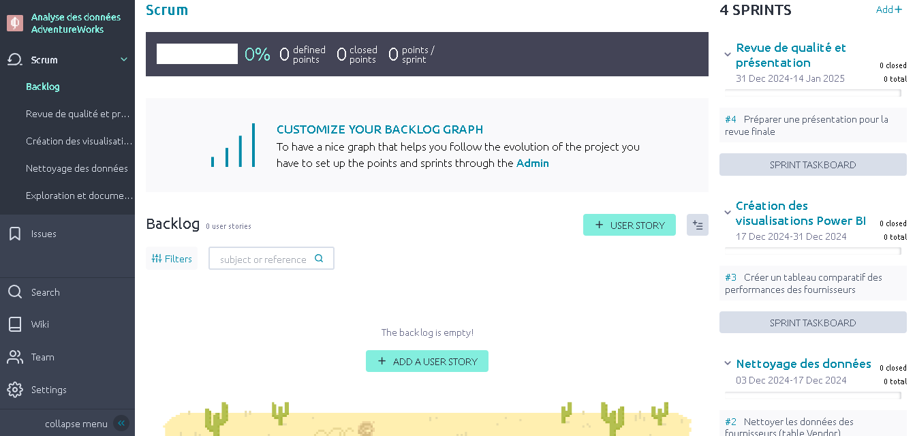

* **Tickets** :

Chaque ticket est créé pour une tâche spécifique, comme "Explorer les tables Purchasing", "Nettoyer les données des fournisseurs", et "Créer un tableau comparatif des performances des fournisseurs " et " Préparer une présentation pour la revue finale" .

Les tickets sont ensuite répartis dans le backlog de produit et assignés aux membres de l’équipe.

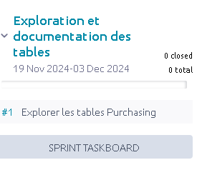 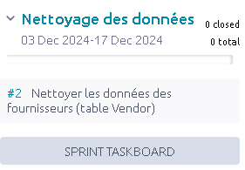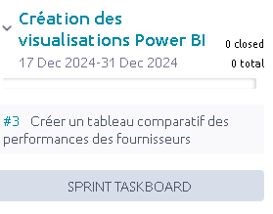 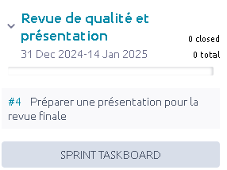

## 5.2 ****Répartition des Tâches**** :

* Liste des tâches par membre :

Les tâches sont attribuées en fonction des compétences et des disponibilités de chaque membre. Par exemple :

Membre 1 : Responsable de l'exploration des tables PurchaseOrderHeader et Vendor.

Membre 2 : Responsable du nettoyage des données pour la table Product.

* **Évolution des tickets :**

Les tickets sont déplacés d’un état à un autre tout au long du sprint, en suivant le flux Scrum :

• **New** : Ticket créé, mais non encore commencé.

• **In Progress** : Travail en cours sur le ticket.

• **Ready for Test** : Travail terminé, prêt à être testé.

• **Closed** : Ticket terminé et validé.

• **Needs Info** : Ticket bloqué, nécessite des informations supplémentaires.

* **Vue des tickets :**

Chaque ticket contient une description détaillée de la tâche, l'estimation du temps, les commentaires de l’équipe et les critères d'acceptation pour valider que la tâche est bien terminée.

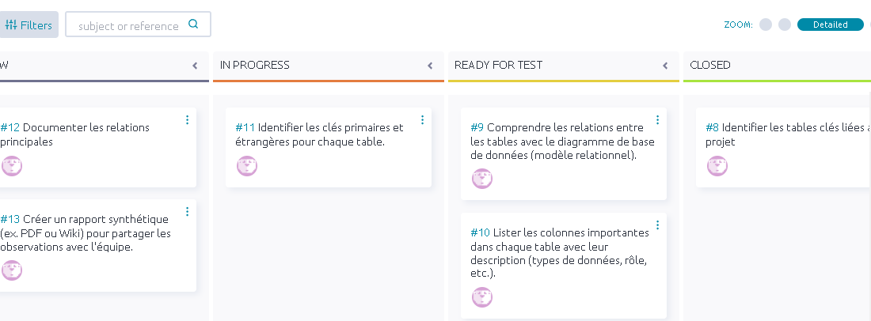

## 5.3 ****Suivi Agile**** :

* **Réflexion sur l’efficacité de la gestion des tâches** :

En Scrum, l’un des objectifs est de rendre le processus de développement transparent et itératif. Cela se traduit par une gestion des tâches dans **Taiga.io** de manière claire, où chaque membre de l’équipe connaît l'état d'avancement des tâches.

Les sprints permettent d’organiser le travail en petites itérations, facilitant les ajustements en fonction des retours et des résultats des tests.

* **Réflexion sur les améliorations possibles** :
* **Amélioration de la priorisation** : Parfois, les tickets peuvent ne pas être priorisés de manière optimale. Il est important de réévaluer en début de chaque sprint les priorités et ajuster en conséquence.
* **Communication continue** : Bien que Taiga.io facilite le suivi des tâches, une communication régulière entre les membres de l'équipe est essentielle pour garantir que les tickets sont bien compris et que les obstacles sont rapidement identifiés.
* **Réévaluation des estimations** : Si certains tickets prennent plus de temps que prévu, il peut être utile de réévaluer les estimations pour de futurs sprints.
* **Retrospectives de sprint** : A la fin de chaque sprint, l’équipe peut organiser une **réunion de rétrospective** pour discuter de ce qui a bien fonctionné, de ce qui pourrait être amélioré et des ajustements à faire dans le processus Scrum.